Unidad 3: Actividad 03

**Teniendo en cuenta el gráfico donde se muestra tanto la distribución como el tamaño de la cocina, el baño y las mesas:**

**Encontrar cuántas mesas se pueden ubicar si se quiere que el espacio total por donde pueden caminar los comensales y meseros es de (8x+4)**

**(DIBUJO ILUSTRATIVO)**

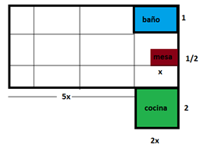

Solución